Wöchentliche Trainings für PCB
Montag Abend Worblaufenwelle an der Aare
Techniktraining für Kanadier solo und tandem.
Jeweils ab 18h00 bis 20h00
Coaching durch Oppi
Auf Voranmeldung bis Montag Mittag: info@kanuladen.ch
Kosten: Gratis für PCB Mitglieder mit eigenem Boot.
Wer kein eigenes Boot hat kann beim PCB eines ausleihen oder bei Siesta Oppi eines mieten für 30.-
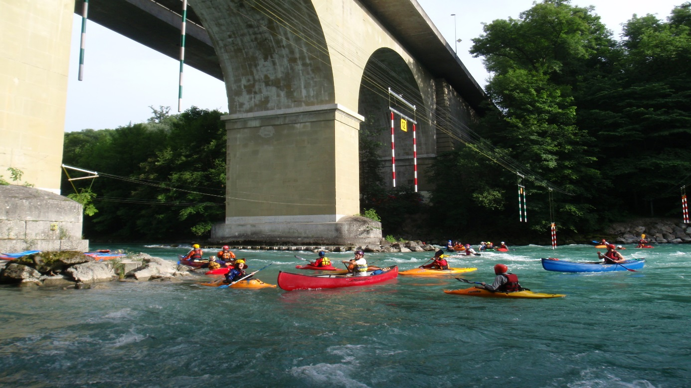
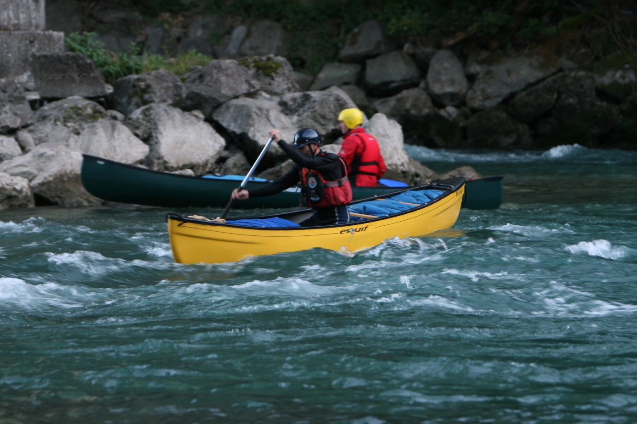

Mittwoch Abend am Wohlensee – Kanadier Freestyle
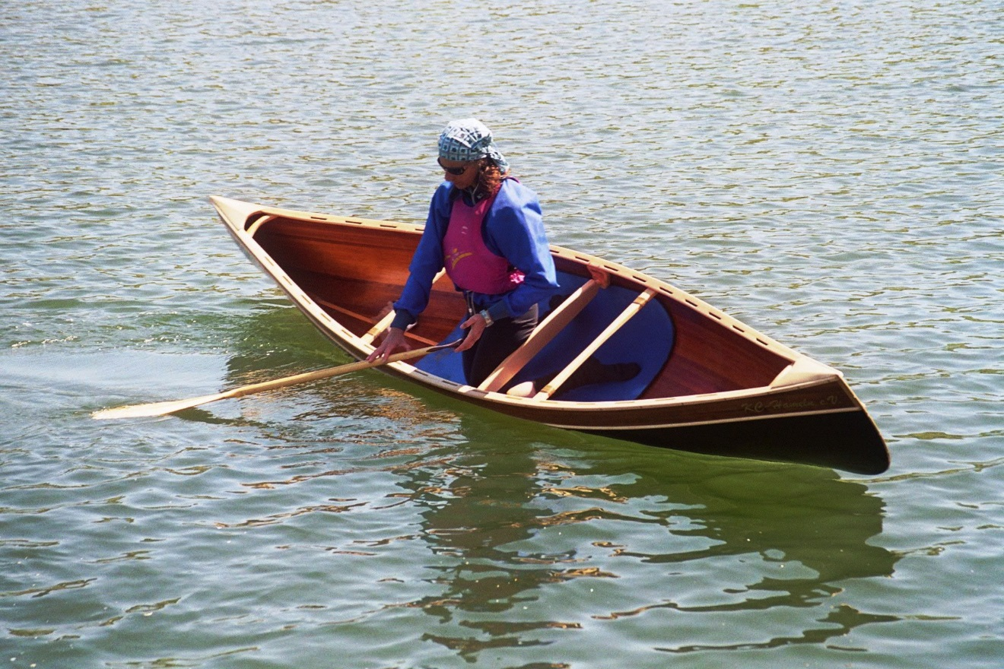

„Let the Boat do the work“
Freestyle ist die effizienteste Methode um das Solopaddeln im Kanadier richtig zu erlernen. Die erarbeiteten Techniken kommen einem auch im Wildwasser zu Gute. Auf dem See erkennt man ohne Verfälschung von Strömungen, was die einzelnen Schläge für eine Wirkung auf das Boot haben, was wiederum zur Konsequenz hat, daß man mit weniger Kraft das Ziel erreicht und auch im Wildwasser entspannt runterschaukelt, da man weiß, daß das Boot reagieren wird. Bei diesen Kursen lernst du, aus den Paddelschlägen und dem Boot das Maximum an Effizienz herauszuholen.
Im Freestyle gibt es 5 Grundmanöver mit den hübschen Namen Axle, Post, Christie, Wedge und Sideslip. Diese werden in den 4 Quadranten onside / onside reverse / offside / offside reverse ausgeführt. (Keine Angst, du musst Begriffe wie „cross turning stern high brace“ nicht auswendig lernen und darfst sie getrost gleich wieder vergessen.) Mit den verschiedenen Sitz-, resp. Kniepositionen hast du schliesslich – wie beim berühmten Reiskorn auf dem Schachbrett – eine riesige Vielfalt an Kombinationsmöglichkeiten.

Eine Figur läuft wie folgt ab: Beschleunigung aus dem Stand mittels 3 Vorwärtsschlägen, beim dritten Schlag wird eine Drehung des Bootes eingeleitet, durch starkes Aufkanten (bis zum Süllrand) und Gewichtsverlagerung wird das Boot zum carven gebracht, gleichzeitig erfolgt das Placement (das Paddel wird im Wasser verankert), als letztes folgt der Abschlussschlag, welcher die Bewegung vollendet. Das Resultat dieser Schlagfolge ist eine Drehung des Bootes um 180 oder 360 Grad.
Freestyle macht Spass, und du lernst deine Bewegungen, dein Kanu und die Dynamik des Wassers verstehen. „Wenn du weisst, was du tust, kannst du tun, was du willst (Moshé Feldenkrais). Oder: Freestyle ist die Verbindung von Kunst und Wissenschaft.
Voraussetzung: Du bist in der Lage, im Kniesitz zu paddeln und einen Solokanadier mit den dafür nötigen Schlägen in einer geraden Linie zu fahren.

Daten: Jeden Mittwoch vom 1. Juni bis 31. August 2022
Jeweils am 1. Mittwoch im Monat ist Freestyle Schnupperkurs, wo wir von ganz vorne anfangen zu erklären. (1. Juni, 6. Juli, 3. August)
Kursort: Tennisklub Wohlensee in Hinterkappelen.
Zeit: 18-20h30
Kosten: 40.-/Person und Abend (PCB Mitglieder 20.-) Inklusive Boot und Ausrüstung.
Anforderungen: Du solltest die Schläge der Kandadiertechnik einigermassen beherrschen. Du bist viel gepaddelt auf See und Fluss, hast Erfahrungen gesammelt und kommst jetzt zurück zur Basis. Mit deinem Verständnis vom Paddeln gehst du in die Analyse: Wo kann ich etwas verändern, präzisieren, verbessern. Das macht Spass.
Leitung: Franziska Pokorny
Auf Voranmeldung bis Dienstag Abend: info@kanuladen.ch

